Milí rodiče, milé děti, tento týden nás opět čeká online výuka.
Množství učiva, které zde budeme probírat, závisí také na tempu dětí, je důležité mít vše řádně procvičené. Takže počet vypracovaných stran, se může občas lišit.
Prosím o pravidelné čtení, přepis, opis a krátký diktát.

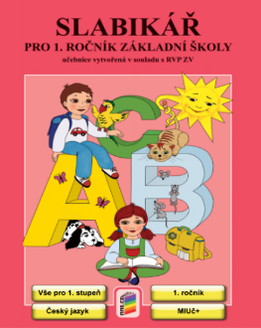
Tento týden budeme pracovat:

Ve Slabikáři vypracujeme úkoly a budeme pravidelně číst do str. 81
PS ke Slabikáři do str. 46

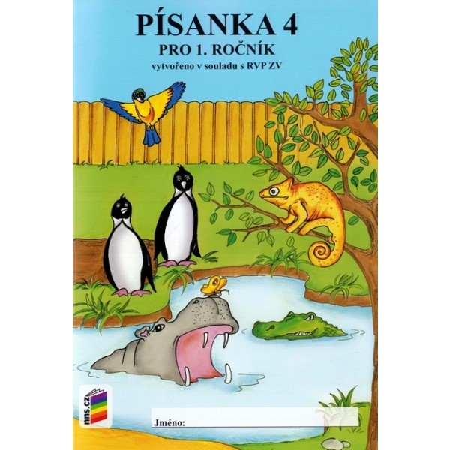Vnové písance budeme psát do str. 5

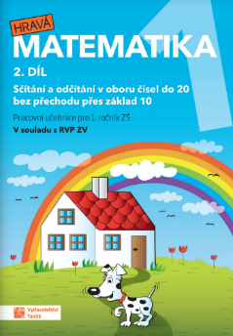

V pracovním sešitě budeme pracovat do str. 25

Všem přeji pevné zdraví a hodně sil do dalších dní. Vaše tř. učitelka Jarka a asistentka Lenka

